建设项目环境影响报告表

项目名称： 中国石化润滑油天津分公司分布式风电项目

建设单位（盖章）： 天津天诚智慧能源科技有限公司

编制日期：2018年8月
国家环境保护总局制

建设项目基本情况
项目名称 | 中国石化润滑油天津分公司分布式风电项目
建设单位 | 天津天诚智慧能源科技有限公司
法人代表 | 赵金岭 |  |  | 联系人 |  |  | 朱振
通讯地址 | 北京市北京经济技术开发区博兴一路8号
联系电话 | 15811225826 |  | 传 真 | 010-67853789-500 |  |  | 邮政编码 | 100176
建设地点 | 天津市滨海新区汉沽化工街5号中石化润滑油天津分公司厂区内
立项审批部门 | 天津市滨海新区行政审批局 |  |  | 批准文号 |  | 津滨审批备案  [2017]1049号
建设性质 | 新建改扩建技改 |  |  | 行业类别及代码 |  | D4415 风力发电
占地面积  (平方米) | 306.91 |  |  | 绿化面积(平方米) |  | ——
总投资  (万元) | 1756.17 | 其中:环保投资(万元) |  | 24 |  | 环保投资占总投资比例 |  |  | 1.4%
评价经费  (万元) | — | 预期投产日期 |  |  | 2018年12月
工程内容及规模：
1、项目概况
为满足国家、地方对可再生能源利用的有关规定，以及国家、地方的经济发展规划和相关政策的要求，并且为了提升中石化润滑油天津分公司的企业用能绿色度，天津天诚智慧能源科技有限公司租赁中国石化润滑油天津分公司厂区内一闲置空地，拟投资1756.17万元在厂区内建设分布式风电项目，项目电力消纳主要供给于中国石化润滑油天津分公司，其余电量上网。本项目运营期年均发电量为472.4万kWh，年均自用电量为400.03万kWh，年均上网电量为72.37万kWh。
根据中国石化润滑油天津分公司分布式风电项目可行性研究报告（2018年5月版本），本项目主要建设1台装机容量为2.0MW的风力发电机组，并设1台2200kVA的0.69kV/10kV箱式变压器。另还需新建一段30m长埋地电缆连接风电机组和箱式变压器以及一段20m长电缆桥架与厂区现有电缆桥架相连，新建1座电气二次设备仓用以风电机组的监测和控制。
本项目选址于天津市滨海新区汉沽化工街5号中国石化润滑油天津分公司厂区内（东经：117.769°，北纬：39.224°）。中国石化润滑油天津分公司东临市汉沽区华新制药厂和天津日石润滑油脂有限公司，南至化工街，西临中冶天工（天津）装备制造有限公司，北至营城街，属于工业用地。本项目选址不在生态红、黄线范围内，项目地理位置见附图1，中国石化润滑油天津分公司厂区周围环境关系示意图见附图2。
本项目位于厂区东南角的闲置空地，闲置空地现状为草地。本项目新建设施主要为风力发电机组、箱式变压器以及电气二次设备仓，其中风力发电机组占地面积为260.02m²，地表占地面积为35.23m²；箱式变压器占地面积为7.29m²；电气二次设备仓占地面积为39.6m²。风力发电机组以及箱式变压器在厂区内的位置为：东侧隔机电维修室86m处为租赁厂区的东侧厂界，南侧隔空地143m处为租赁厂区的南侧厂界，西侧隔路为检测室、五金库和档案室，北侧隔空地60m处为污水处理站；电气二次设备仓在厂区内的位置为：东侧为空地，南侧隔35kV变电站53m处为租赁厂区的南侧厂界，北侧20m处为机电维修室，东侧隔空地50m处为租赁厂区的东侧厂界。项目在厂区内的位置见附图3，项目周边环境见附图4。
依据《建设项目环境影响评价分类管理名录》（中华人民共和国环境保护部第44号令，2018年4月28日修订），本项目属于“91、其他能源发电”，不涉及环境敏感区的总装机容量5万千瓦及以上的风力发电，应编制环境影响评价报告表。依据HJ610-2016《环境影响评价技术导则 地下水环境》，本项目行业类别为“91、其他能源发电”，不涉及环境敏感区的总装机容量5万千瓦及以上的风力发电，地下水环境影响评价项目类别为Ⅳ类，不开展地下水环境影响评价。受天津天诚智慧能源科技有限公司的委托，北京欣国环环境技术发展有限公司承担了该项目的环境影响评价工作。
根据《产业结构调整指导目录（2013年本）》修订版（2016年3月25日更新），本项目为风力发电项目，不属于限制类和禁止类项目。根据津发改投资[2015]121号《天津市禁止制投资项目清单（2015年版）》，本项目不属于限制类和禁止类项目。综上所述，项目符合国家及天津市产业政策要求。
2、本项目周围环境概况
本项目位于厂区东南角的闲置空地，闲置空地为草地，风力发电机组以及箱式变压器在厂区内的位置为：东侧隔机电维修室86m处为租赁厂区的东侧厂界，南侧隔空地143m处为租赁厂区的南侧厂界，西侧隔路为检测室、五金库和档案室，北侧隔空地60m处为污水处理站；电气二次设备仓在厂区内的位置为：东侧为空地，南侧隔35kV变电站53m处为租赁厂区的南侧厂界，北侧20m处为机电维修室，东侧隔空地50m处为租赁厂区的东侧厂界。项目周边环境见附图4。

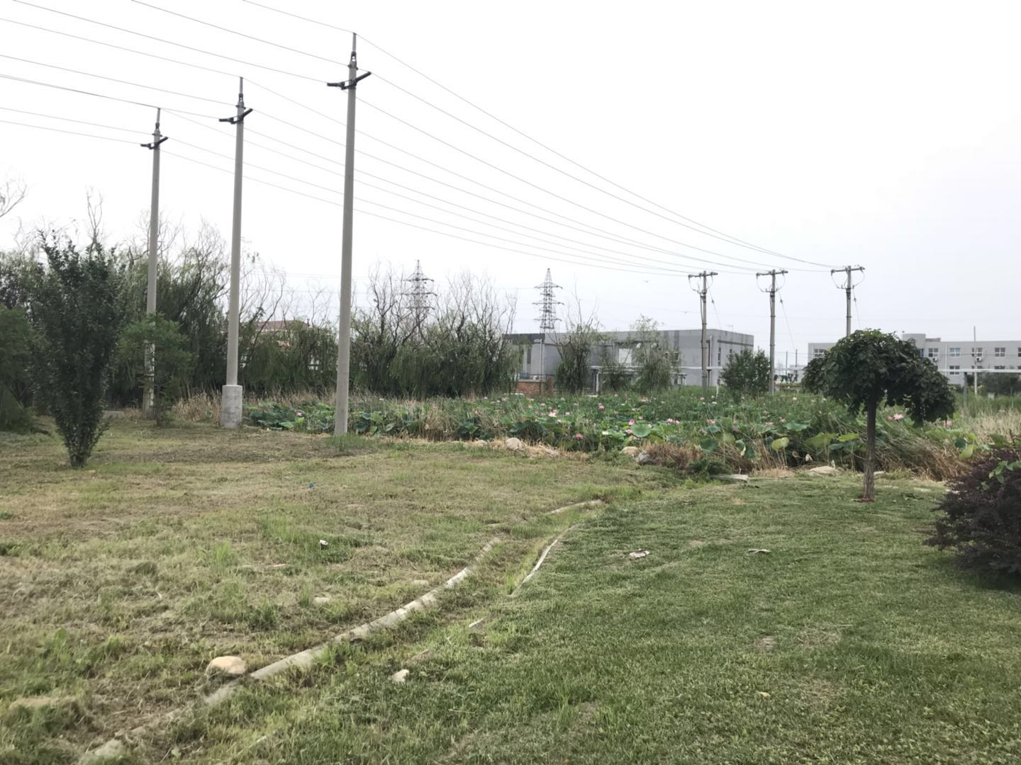 | 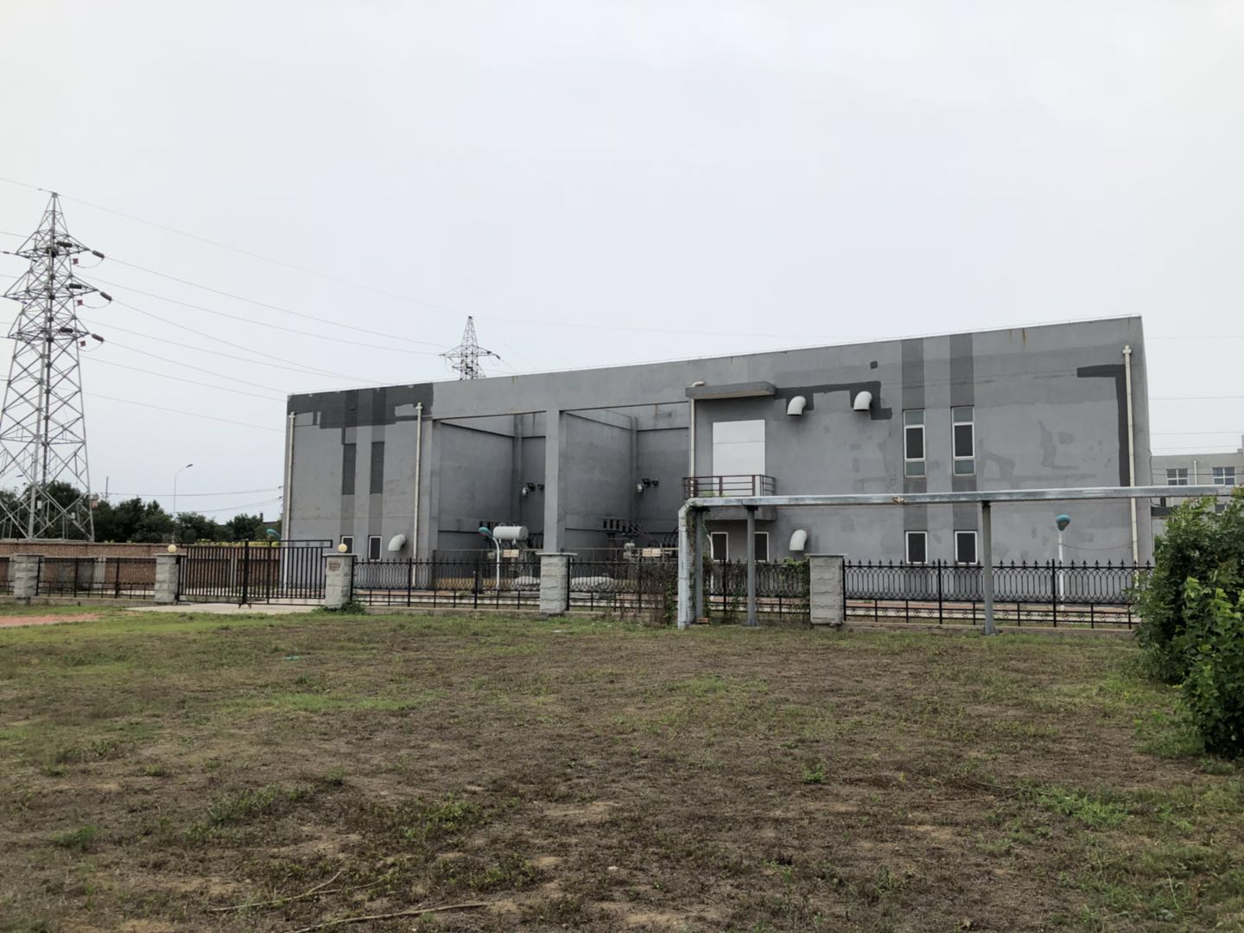
本项目风电机组和箱变—预留空地 | 本项目电气二次设备仓—预留空地
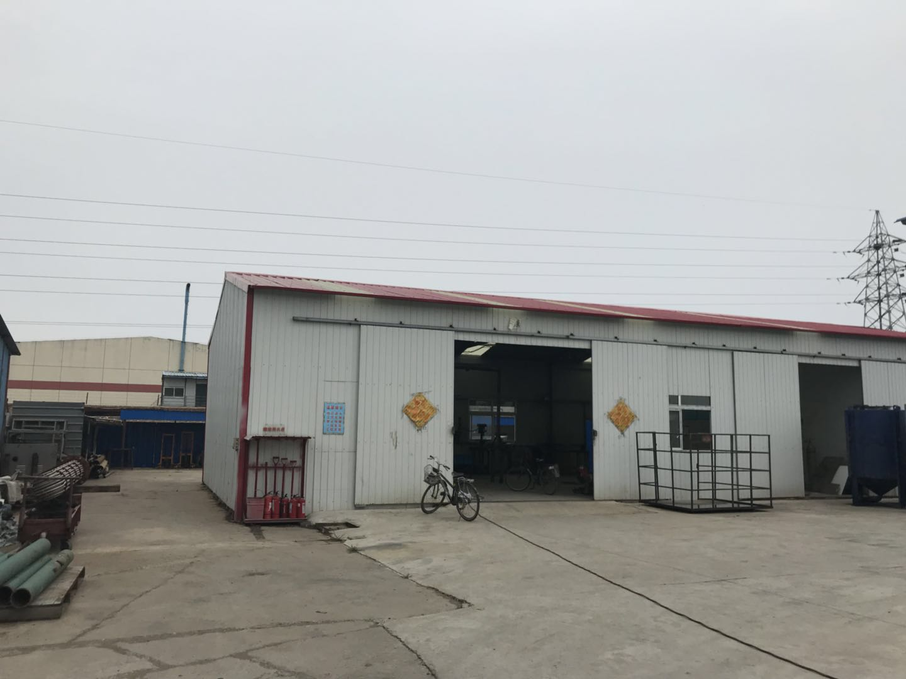 | 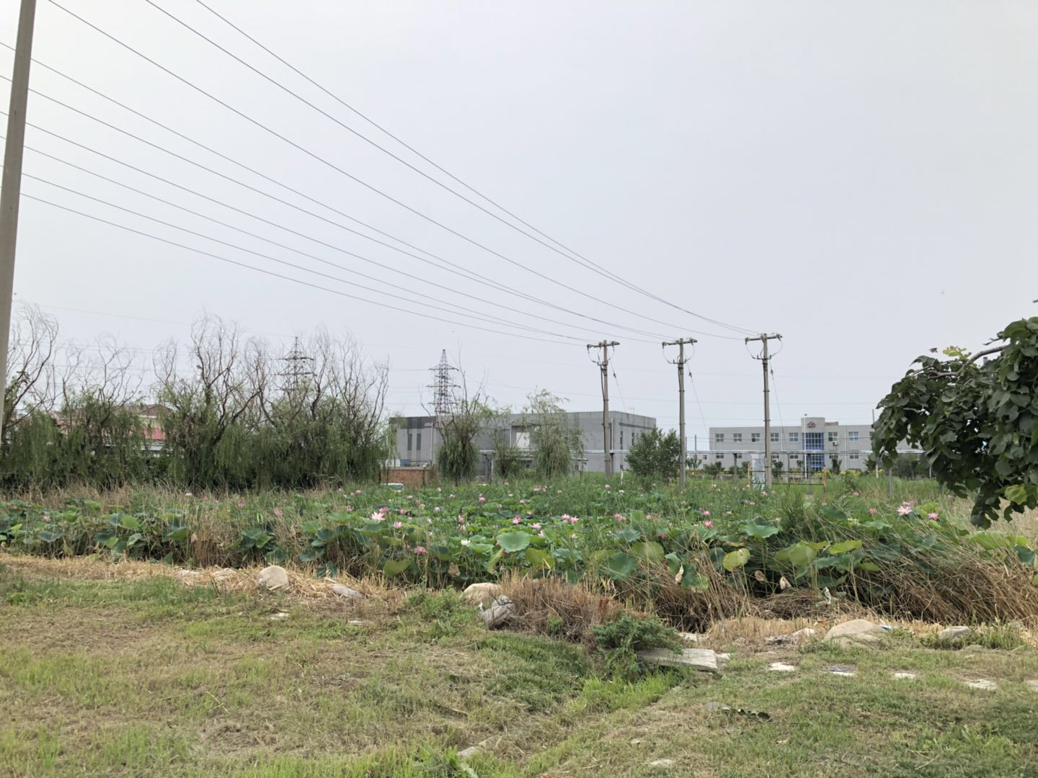
风电机组和箱变东侧—机电维修室 | 风电机组和箱变南侧—荷花塘
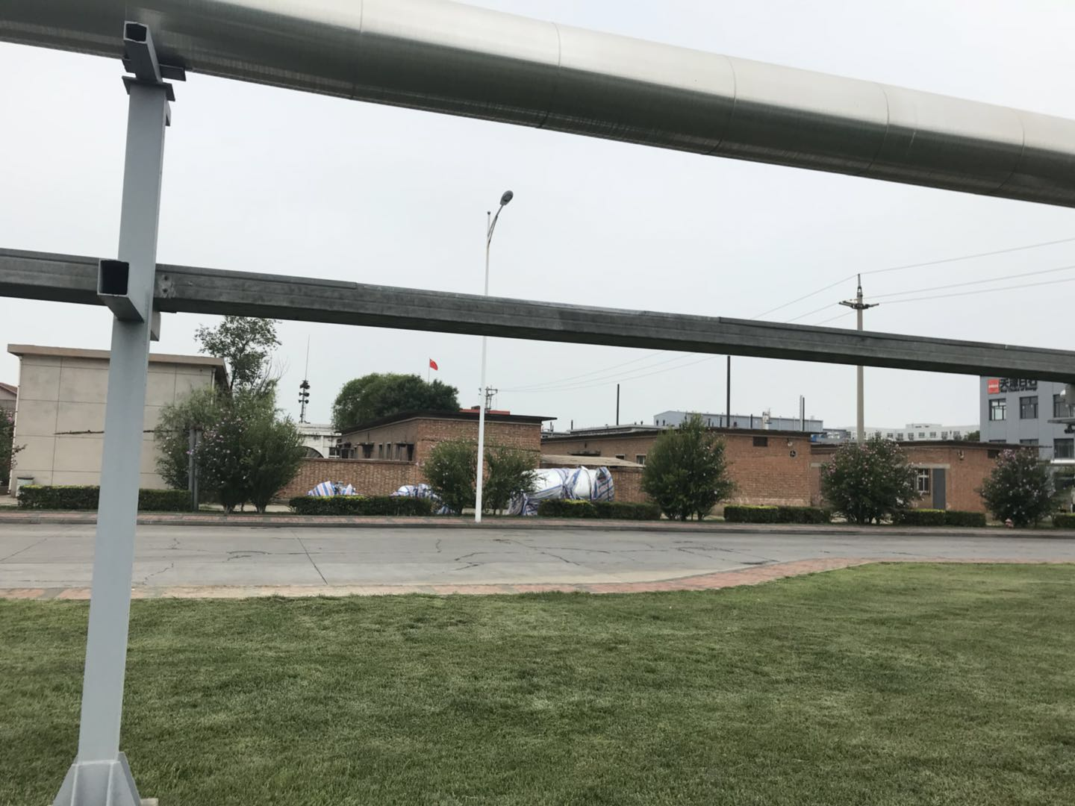 | 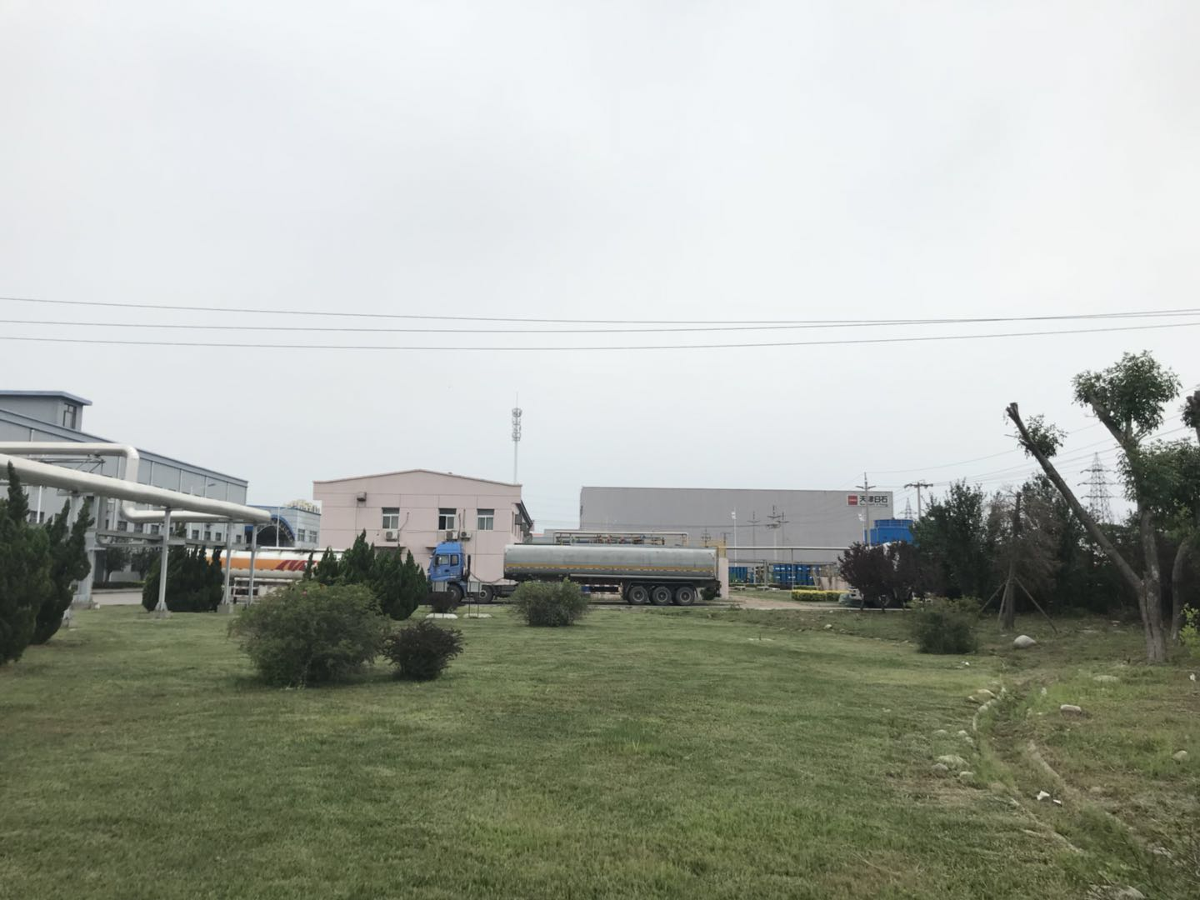
风电机组和箱变西侧—检测室、五金库和档案室 | 风电机组和箱变北侧—空地
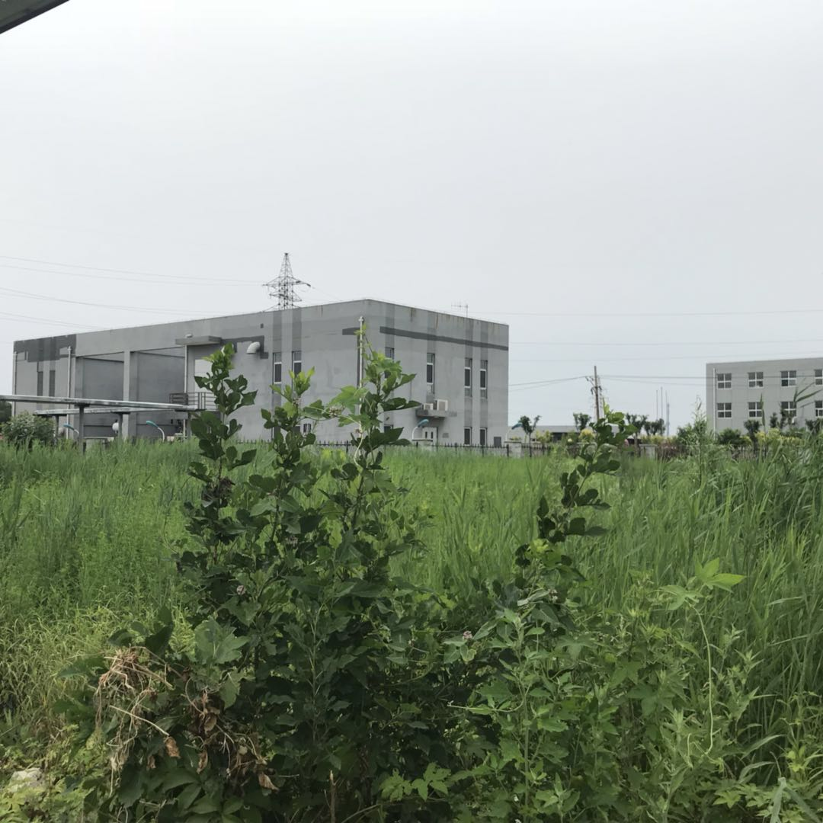 | 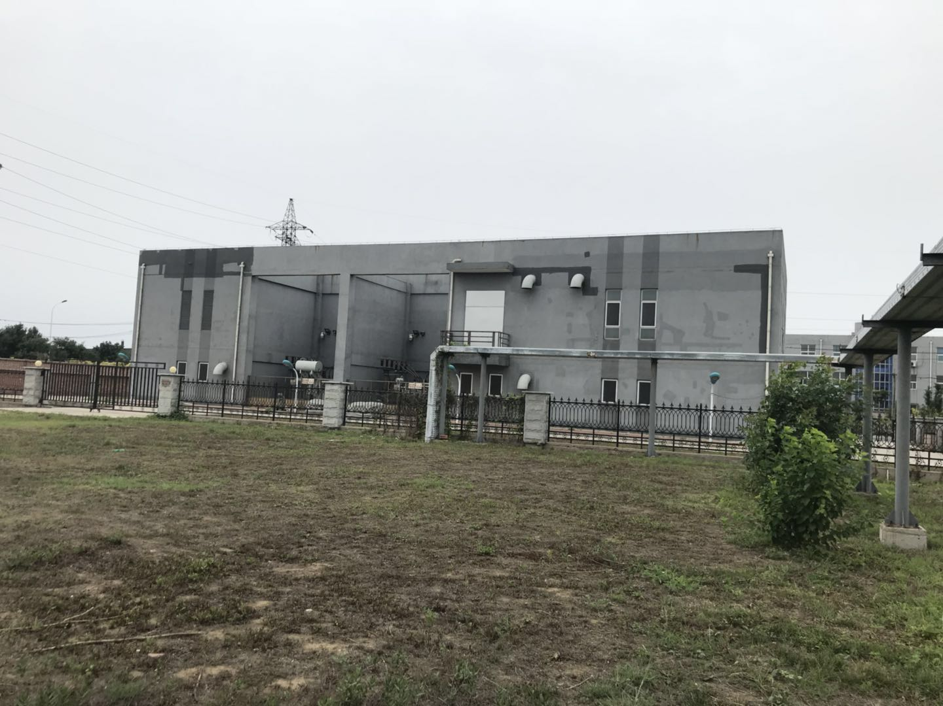
电气二次设备仓东侧—空地 | 电气二次设备仓南侧—35kV变电站
 | 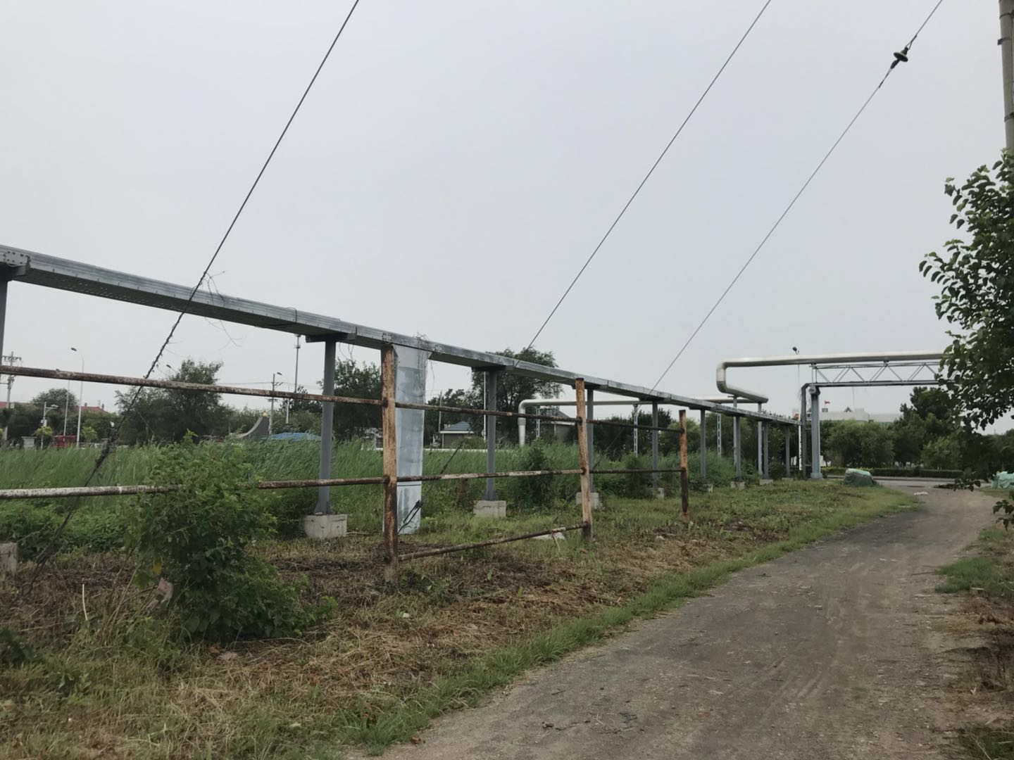
电气二次设备仓北侧—机电维修室 | 本项目依托工程—厂区现有电缆桥架
3、建设内容与规模
本项目位于天津市滨海新区汉沽化工街5号中石化润滑油天津分公司公司厂区内，主要装置有风电机组、箱式变压器、电气二次设备仓以及10kV计量柜、10kV进线柜（10kV计量柜、10kV进线柜位于厂区现有35kV变电站内），其中风力发电机组占地面积为260.02m²，地表占地面积为35.23m²；箱式变压器占地面积为7.29m²；电气二次设备仓占地面积为39.6m²。本工程拟建设的装机容量为2.0MW的风力发电机组的出口电压为690VAC，经一台升压箱变（SCB10-2200kVA/10/0.69kV）升压至10kV，并主要通过架空电缆桥架敷设方式接入原35kV变电站内的10kV配电室里，实现分布式风力发电系统与厂区配电网的接入。35kV变电站为厂区原有建筑物，不在本次评价范围内。项目组成及工程内容一览表见表1，设备布置图见附图5，本项目的总平面布置图见附图6。
表1 本项目组成及工程内容一览表
工程分类 | 工程项目 | 工程内容
主体工程 | 风电机组 | GW121/2000机组，装机容量为2.0MW，占地面积为260.02 m²，地表占地面积为35.23m²，轮毂高度为100m
主体工程 | 箱式变压器 | SCB10-2200kVA/10/0.69kV，占地面积为7.29m²，高度为2.0m
主体工程 | 电气二次设备仓 | 主要放置电气二次设备，占地面积为39.6m²，高度为2.5m
辅助工程 | 低压电力电缆 | 总长210m，连接风电机组与箱式变压器
辅助工程 | 10kV电力电缆 | 总长300m，连接箱式变压器与厂区35kV变电站
辅助工程 | 电缆桥架 | 连接箱式变压器与厂区原有电缆桥架，新建桥架与厂区现有桥架相连，长度为20m，材质为镀锌电缆槽盒
辅助工程 | 10kV计量柜 | 位于35kV变电站内的10kV配电室里
辅助工程 | 10kV进线柜 | 位于35kV变电站内的10kV配电室里
依托工程 | 电缆桥架 | 厂区现有桥架，承托10kV电力电缆
依托工程 | 35kV变电站 | 主要对电压和电流进行变换，接受电能和分配电能
公用工程 | 供电 | 依托中国石化润滑油天津分公司厂区
公用工程 | 供热制冷 | 本项目冬季供暖和夏季制冷由分体空调提供。

4、年发电量
本项目装机容量为2MW，项目运营期年均发电量472.4万kWh，年均自用电量400.03万kWh，年均上网电量72.37万kWh。
5、主要设备
本项目主要设备见下表。
表2 主要设备清单
序号 | 名称 | 数量 | 型号 | 备注
1 | 风电机组 | 1台 | GW121/2000机组 | 装机容量2.0MW，底座直径20m，轮毂高度100m，叶片长度59.5m
2 | 塔筒 | 1套 | 100米钢塔
3 | 箱式变压器 | 1套 | 2200kVA-10/0.69 | 升高电压
4 | 10kV计量柜 | 1面 | KYN28-12 | 位于35kV变电站内
5 | 10kV进线柜 | 1面 | KYN28-12 | 位于35kV变电站内
6 | 低压电力电缆 | 210 m | ZC-YJV22-0.6/1kV-3×240+1×120 | 新建电缆沟埋地敷设，6根电缆并排排列
7 | 低压电缆套管 | 120 m | 高强度HDPE管 | 直径150mm，共8根电缆线管，其中2根备用
8 | 10kV电力电缆 | 20 m | ZC-YJV22--8.7/15kV-3×70 | 新建电缆桥架敷设
9 | 户外型大跨距槽式电缆桥架 | 175 m | 400×150
10 | 户外型大跨距槽盒横担 | 25 m | #10槽钢
11 | 10kV电力电缆 | 250 m | ZC-YJV22--8.7/15kV-3×70 | 依托厂区电缆桥架敷设
12 | 10kV电力电缆 | 30 m | ZC-YJV22--8.7/15kV-3×70 | 依托厂区电缆沟埋地敷设
13 | 电气二次设备仓 | 1座 |  | 风电场监控系统柜、公用测控柜、频率电压紧急控制柜、远动通信柜、电能质量在线监测柜、调度数据网柜、直流充电柜、直流馈电柜、蓄电池柜、UPS电源柜、综合配线柜、通信电源柜
6、土方平衡表
本项目安装场地平整缺少的土方量由风机基础多出的土方量提供，主要土方平衡表见下表。本项目弃用土方交由市政管理部门处理。
表3 主要土方平衡表
工程名称 | 挖方m³ | 填方m³ | 弃方m³ | 需方m³ | 备注
安装场地平整 | 193 | 589 | 0 | 396
风机基础 | 1058 | 1048 | 10 | 0 | 回填土中396m³  用于安装场地平整
箱变基础 | 90 | 52 | 38 | 0
电气二次设备仓 | 60 | 30 | 30 | 0
合计 | 1401 | 1323 | 78 | -
7、供电流程
风吹动风轮机的转子叶片，通过风电机组，将风能转换为电能；风电机组发出的电能经低压电缆通过箱式变压器组升压至10kV，经10kV电缆接入原35kV变电站内的10kV配电室里的10kV母线“10kV-I 母线段”上。
8、公用工程
（1）给水：本项目无用水工序，并且无现场值守人员，无生活用水。
（2）排水：本项目不涉及排水，也无生活废水。
（3）供暖与制冷：电气二次设备仓冬季供暖和夏季制冷由分体空调提供。
（4）供电：本项目依托中国石化润滑油天津分公司厂区，由35kV变电站引线提供。
9、工作制度
本项目运行周期为全年365天24h连续性运行。本项目运行期现场无值班人员，拟通过远程监控系统进行在线监控；由天津天诚智慧能源科技有限公司运维人员定期检查维护。
与本项目有关的原有污染情况及主要环境问题：
本项目选址于天津市滨海新区汉沽化工街5号中国石化润滑油天津分公司厂区内，租赁中国石化润滑油天津分公司厂区的闲置空地，闲置空地现状为草地，不存在原有的污染情况和环境问题。

建设项目所在地自然环境简况
自然环境简况(地形、地貌、地质、气候、气象、水文植被、生物多样性等)：
1、地理位置
本项目选址于天津市滨海新区汉沽化工街5号中国石化润滑油天津分公司厂区内。本项目位于厂区东南角的闲置空地，闲置空地现状为草地，中国石化润滑油天津分公司厂区四至为：东临市汉沽区华新制药厂和天津日石润滑油脂有限公司，南至化工街，西临中冶天工（天津）装备制造有限公司，北至营城街。
本项目风力发电机组以及箱式变压器在厂区内的位置为：东侧隔机电维修室86m处为租赁厂区的东侧厂界，南侧隔空地143m处为租赁厂区的南侧厂界，西侧隔路为检测室、五金库和档案室，北侧隔空地60m处为污水处理站；电气二次设备仓在厂区内的位置为：东侧为空地，南侧隔35kV变电站53m处为租赁厂区的南侧厂界，北侧20m处为机电维修室，东侧隔空地50m处为租赁厂区的东侧厂界。
本项目所在地理位置图见附图1，中国石化润滑油天津分公司厂区周边环境关系见附图2，在厂区内的位置见附图3，项目周边环境图见附图4。
2、地形地貌
天津滨海新区汉沽原有地貌为盐田和滩涂，属于冲积－海积滨海平原，沉积物颗粒较细，形成了以淤泥质为主的海岸。原有地面标高为大沽高程2.5m左右，填土后的地面高程约3.4m。区内除目前建成区之外，没有需要特别保护的环境敏感目标。
本项目所在区域平坦，海拔3.4m左右。
3、气候气象
该地区属暖温带季风型海洋性气候。冬季干寒少雪，主导风向为西北风；夏季高温多雨，主导风向为东南风；春季干燥多风，主导风向为西南风；秋季冷暖适宜，主导风为西南风。全年主导风为西南风，年平均风速为4.6m/s，季平均风速以春季最大为5.3m/s，秋季最小为4.1m/s。年平均气温12.2℃，7月平均气温最高为26.2℃，1月平均最低气温为-3.9℃。
天津滨海新区汉沽临近渤海，局部地区气象受海陆界面的影响，海陆风和海陆热力内边界层均有发生。
地区年均降水量为624.2mm，汛期出现在7～8月，降水量约占全年的76%。
紧邻天津滨海新区汉沽的天津市塘沽区气象站近5年气象资料具体统计结果如下：
a．气温、气压：
全年平均气温12.1℃，最热月（7月）平均气温28.6℃，最冷月（1月）平均气温-5.7℃，全年平均气压1016.4毫巴。
b．降水量、湿度：
全年平均降水量599.3毫米，其中七、八月份平均降水量373.2毫米，占全年平均降水量的63.2%，各月平均绝对湿度为11.4毫巴，其中七月份最高为26.4毫巴。各月平均相对湿度为63.7%。
c．日照、蒸发：
全年平均日照时数为2770.4小时。平均日照百分率为62.5%，以5月份最长为296.5小时，占全年日照时数的10.7%，12月份最短为185.1小时，只占全年日照时数的6.7%。全年平均蒸发量为1909.6毫米，其中5月份最大为298.6毫米，占全年蒸发量的16.1%，12月份最小为49.3毫米，占全年蒸发量的2.7%。
d．地温、冻土：
全年平均地面温度为14.6℃，七月份最高为30.9℃，一月份最低为-5.6℃。冻土深度60厘米。
4、地表水
滨海新区汉沽内内河流较多，有海河、潮白河、永定新河、蓟运河、独流减河、五条一级河道及马厂减河、黑潴河两条二级河道。海河汇聚了大清河、南运河、北运河、子牙河、永定新河五条河流之后，由天津到塘沽，在大沽入海。其中塘沽管段长17.2公里，平均宽度为250-300米，船道均深为8米。蓟运河的上游在蓟县，流经宝坻、宁河、汉沽至北塘入海，其中塘沽段左岸长7公里，右岸长6公里。永定新河属永定河水系，它起自本市北辰区家店闸，经东丽、宁河后在北塘入海，塘沽段左岸为14.6公里，右岸为19.7公里。潮白新河属潮白河水系，自宝坻经宁河县至本区的宁车沽汇入永定新河。独流减河为大清河水系自西青区至本区南部唐家河的一段，全长70公里，其中塘沽段长6公里。
5、土壤、植被
本项目所在地区土壤的成土母质为河流沉积物与海相沉积物交错组成，颗粒很细，质地粘重，地下水的盐分可沿毛细管上升至地表，•加之海水的侵袭，大大增加了土壤的含盐量（大都大于1%）。土壤母质碳酸盐含量为5~6%，pH在8.21~9.25之间，土质粘重、板结，透气性差，不适宜植物生长。
社会环境简况（社会经济结构、教育、文化、文物保护等）：
天津市滨海新区位于天津东部沿海，地处环渤海经济带和京津冀城市群的交汇点，是亚欧大陆桥最近的东部起点。行政区划面积2270平方公里，海岸线153公里，下辖开发区、保税区、高新区等七个经济功能区、19个街镇，常住人口298万人。滨海新区位于天津市的东部临海地区，面积2270km²。滨海新区地处当今世界经济发展最活跃的东北亚地区的中心地带和欧亚大陆桥的东起点，是中国与蒙古共和国签约的出海口岸，也是哈萨克斯坦等内陆国家可利用的出海口，拥有“三北”辽阔的辐射空间。滨海新区海、陆、空立体交通网络发达，是连接海内外、辐射“三北”的重要枢纽。同时拥有跻身世界20强深水大港的天津港，是中西部重要的海上大通道。滨海国际机场是我国重要的干线机场和北方航空货运中心。
滨海新区2017年现代服务业加速成长，第三产业占比达48.5%，提高5.2个百分点，对经济增长的贡献率达66.8%。金融业增加值占比达10.1%，提高2.6个百分点。营利性服务业收入增长30%，拉动全区经济增长1个百分点，基本形成二三产业并驾齐驱、竞相发展的良好态势。战略性新兴产业加速发展，航空航天、新一代信息技术、生物医药等新兴产业比重达29.6%，提高2.5个百分点，工业内部结构不断优化。农业产业化取得新成效，现代都市型农业发展水平大幅提升，绿色优质农产品供给能力不断增强，休闲观光农业稳步发展。畜牧养殖业快速发展，奶牛存栏1.4万头，建成全国第一个商业化肉羊基因资源库，质量效益持续提升。区级税收占一般公共预算收入比重达75.4%，提高21.7个百分点。实体经济稳步向好，工业固定资产投资增长34.2%，工业企业利润增长30.7%。经济发展对房地产业的依赖程度较低，房地产投资占地区生产总值6.3%、占固定资产投资18.5%，均保持在合理区间。
滨海新区具有良好的生态环境，拥有水面、湿地700多平方公里；拥有1200平方公里可供开发的盐碱荒地；新区石油、天然气资源丰富，已探明渤海海域石油资源总量100多亿吨，天然气储量1937亿立方米，有着巨大的发展潜力。
建设项目所在地区附近没有文物古迹及自然保护区。

环境质量状况
建设项目所在地区域环境质量现状及主要环境问题(环境空气、地面水、地下水、声环境、生态环境等)：
1、环境空气质量现状调查与监测
本评价引用2017年天津市环境状况公报中滨海新区环境空气中主要污染物年均值，具体监测数据见下表。
表4 2017年滨海新区空气质量监测数据 单位：µg/m³
项目 | PM_{2.5} | PM₁₀ | SO₂ | NO₂
1月份 | 101 | 123 | 28 | 66
2月份 | 82 | 110 | 26 | 62
3月份 | 70 | 104 | 23 | 62
4月份 | 66 | 126 | 19 | 55
5月份 | 65 | 158 | 12 | 39
6月份 | 47 | 77 | 10 | 37
7月份 | 52 | 67 | 6 | 31
8月份 | 10 | 55 | 8 | 31
9月份 | 59 | 92 | 11 | 42
10月份 | 64 | 74 | 12 | 55
11月份 | 53 | 86 | 14 | 56
12月份 | 66 | 97 | 17 | 59
年均值 | 64 | 97 | 16 | 50
二级标准（年均值） | 64 | 97 | 17 | 59

由上表可知，2017年该地区常规大气污染物中SO₂的年均值可以满足GB3095-2012《环境空气质量标准》（二级）标准要求，而PM_{2.5}、PM₁₀、NO₂均超过二级标准要求，超标倍数分别为0.77、0.3和0.1，PM_{2.5}为区域内大气主要污染物。超标原因主要受风沙季风沙尘和采暖季燃煤排放的影响，非采暖季NO₂超标主要受机动车影响。目前根据京津冀及周边地区大气污染防治行动计划和天津市清新空气行动方案，天津市滨海新区按照天津市清新空气行动方案，正在通过加强施工扬尘管理、逐步淘汰燃煤锅炉、推进热电联产和锅炉煤改燃等措施改进地区环境空气质量。
2、声环境质量现状调查
根据声环境质量标准区域划分，本项目所在区域属于3类声功能区，厂界噪声执行GB12348—2008《工业企业厂界环境噪声排放标准》3类标准。
为了解项目所在地区声环境现状，环评单位委托北京航峰中天检测技术服务有限公司于2018年7月09日~10日对项目所在位置及租赁厂区南侧厂界和东侧厂界环境进行了噪声监测。
2.1监测布点
在中石化润滑油天津分公司厂区内项目位置处设1个噪声监测点，在中石化润滑油天津分公司厂界的南侧和东侧外1m处各布设1个噪声监测点。

2.2监测时间、频率
连续监测2天，每天分别测上午、下午及夜间噪声。

2.3监测项目
等效连续A声级。
2.4监测结果
监测结果见下表。
表5 厂界四周噪声监测值 单位：dB（A）
监测点位置 | 监测值 |  | 标准值 |  | 超标情况
监测点位置 | 昼间 | 夜间 | 昼间 | 夜间 | 超标情况
项目处 | 53.7-54.3 | 43.4-43.6 | 65 | 55 | /
项目南侧 | 56.4-56.8 | 45.7-46.1 | 65 | 55 | /
项目东侧 | 61.3-61.8 | 46.3-46.6 | 65 | 55 | /
由监测数据可知，本项目位置点处以及两侧厂界环境噪声值昼间和夜间均可以达到GB12348—2008《工业企业厂界环境噪声排放标准》3类标准。

主要环境保护目标(列出名单及保护级别)：
本项目选址于天津市滨海新区汉沽化工街5号中国石化润滑油天津分公司厂区内，租赁现有空地进行建设。本项目营运期无废气排放，本项目用地范围外200m均为工业用地，并且营运过程中不涉及化学品的使用，故本项目不涉及环保目标。

评价适用标准
环境质量标准
1、环境空气质量标准
SO₂、NO₂、PM₁₀和PM_{2.5}执行GB3095-2012《环境空气质量标准》二级标准，具体见下表。
表6 环境空气质量标准限值（GB3095-2012） 单位：mg/m³
污染物 | 浓度限值 |  |  | 备注
污染物 | 年平均 | 24小时平均 | 1小时平均 | 备注
SO₂ | 0.06 | 0.15 | 0.50 | GB3095-2012《环境空气质量标准》二级标准
NO₂ | 0.04 | 0.08 | 0.20 | GB3095-2012《环境空气质量标准》二级标准
PM₁₀ | 0.07 | 0.15 | —— | GB3095-2012《环境空气质量标准》二级标准
PM_{2.5} | 0.035 | 0.075 | —— | GB3095-2012《环境空气质量标准》二级标准
2、环境噪声标准
环境噪声执行GB3096—2008《声环境质量标准》3类区标准，见下表。
表7 声环境质量标准 单位：dB（A）
时 段  声环境功能区类别 | 昼 间 | 夜 间
3类 | 65 | 55

污染物排放标准
1、噪声排放标准
运营期噪声执行GB12348—2008《工业企业厂界环境噪声排放标准》3类标准，见下表。
表8 运营期噪声排放标准 单位：dB(A)
时 段  厂界外声环境功能区类别 | 昼 间 | 夜 间
3类 | 65 | 55

2、固体废物储存标准
一般工业固体废物在厂内暂存执行GB l8599-2001《一般工业固体废物贮存、处置场污染控制标准》及修改单（2013年6月8日发布）相关规定。
总量控制指标：
本项目无生产废气和生活废水排放，无需申请总量。

建设项目工程分析
工艺流程简述（图示）：
1、施工期
本项目施工期工艺流程图如下所示：
施工准备
风机基础施工及电缆架设
临建设施的修筑

风机安装、系统设备安装及试运行
投产发电

图1 施工期工艺流程图
1.1 施工准备
按照因地制宜、易于管理、安全可靠、经济合理的原则，布置施工区域、材料区域、大型机械设备等施工场地，供电供水区域依托厂区。
1.2 临建设施的修筑
本工程区临时搭建的钢材库、机械停放场及设备堆场等选择在地势较平坦、交通便利处。
1.3 风机基础施工及电缆架设
1. 风机基础施工
风机基础桩基施工→基坑开挖→基础混凝土浇筑→基础土方回填。
（1）风机基础桩基施工
根据基础处理方案，风电机组混凝土基础底部高程低于地下水位，施工过程中需要进行井点降水处理，地下水位至少应降至距开挖面0.5m以下。开挖基坑产生的作业废水经沉淀池（沉淀池容积为3.0m³）沉淀后上层清液用于厂区洒水抑尘处置。
（2）基坑开挖
采用1m³挖掘机开挖基础土方。基础土方开挖边坡按1:2.0控制，采用推土机或反铲剥离集料，基坑井点降水后，一次开挖到位，为减少土料高含水量对施工造成的影响，尽量避免基底土方扰动，基坑底部留30cm保护层，采用人工开挖。开挖的土方运往施工临时堆渣区堆放，用于土方回填。铺设100mm厚碎石垫层，并对碎石进行夯实。浇筑200mm厚C20混凝土垫层。
（3）基础混凝土浇筑
混凝土为商品混凝土。风电机组基础混凝土采用薄层连续浇筑形式，层厚300mm。混凝土熟料采用搅拌车运至浇筑点，到现场后采用混凝土泵车入仓，人工振捣浇筑。
（4）基础土方回填
土方回填应在混凝土浇筑后进行。回填时应分层回填，电动打夯机分层进行夯实，并预留沉降量。剩余土石方交给市政管理部门。
2. 电缆架设
风电机组到箱式变压器的输电线路为埋地电缆，箱式变压器到厂区原有电缆桥架的输电线路为新建电缆桥架，新建电缆桥架与厂区现有电缆桥架相连，线杆按照有关规定安装合格后，即可架设电线，线高约2.7m左右。其余输电线路依托中国石化润滑油天津分公司厂区内现有电缆桥架，厂区内现有电缆桥架到35kV变电站的输送电路为埋地电缆，依托厂区现有的电缆沟。所有电缆安装应按设计要求和相关规范施工。
1.4 风机安装、系统设备安装及试运行
1. 风机安装
本项目1台2.0MW的风电机组，单台风机最重件为机舱，重约68.93t，安装起吊的最大高度约100m。根据已建风电工程风机吊装经验及现场实际地形，2.0MW风机主吊采用650t履带吊。
风机安装包括：（1）塔筒安装（2）风力发电机组安装（3）叶片安装
（1）塔筒安装
塔筒安装前，应掌握安装期间工程区气象条件，以确保安装作业安全。塔筒安装分节进行，每节塔筒高度控制在25m以内。安装时，先利用吊车提升下塔筒，慢慢将塔筒竖立，使塔筒的下端准确座落在基础法兰钢管上，按设计要求连接法兰盘，做到牢固可靠。其余段塔筒的安装方法与下塔筒相同。
（2）风力发电机组安装
机舱安装时，施工人员站在塔架平台上，利用吊车提升机舱，机舱提起超过安装高度后，再慢慢下落，机舱应完全坐在塔架法兰盘上，按设计要求使之与法兰盘连接。
（3）叶片安装
转子叶片和轮毂在地面组装好后，利用履带吊车整体提升，轮毂法兰和机舱法兰按设计要求连接。上述作业完成并经验收合格后，移去施工设施，清理安装现场。
2. 系统设备安装
系统设备安装包括：（1）箱式变压器安装（2）控制室设备安装
（1）箱式变压器安装
箱变基础采用砖混结构，基础顶高出场地高程800mm，箱变基础施工时预留电缆
孔，要求满足电缆敷设要求。
（2）控制室设备安装
具体安装方案，在施工时参照厂商的设备技术要求和说明进行方案设计。
2、运营期
本项目运营期工艺流程图如下所示：
风电机组
风
箱式变压器
低压电缆
10kV电缆
35kV变电站内的10kV配电室

图2 运营期工艺流程图

风力发电是将风能通过风力发电机组转换为电能的过程，其工艺过程较为简单。其简述如下：
风吹动风轮机的转子叶片，将风能首先转换为机械能，然后通过风轮机的齿轮箱带动发电机进行发电，从而实现风能向电能的转换。发电机所发出的电能通过配套变压器组升压至10kV，经10kV电缆接入原35kV变电站内的10kV配电室里的10kV母线“10kV-I 母线段”上。
风力发电系统中的控制装置均设于电气二次设备仓中，用来实现对风力发电机组的工作功能及安全保护功能的控制，使机组在风速达到设定的起动风速时，风轮机自动起动并带动发电机开始运转；当风向变化时，调整风轮机自动跟踪风向的变化；而当风速超过最大的设定风速或风轮机的风轮转速超过规定的最大转速时，风轮机自动制动停止运转。

主要污染工序：
1、施工期
本项目对环境的影响主要集中在工程施工期，在施工过程中，风机运输、安装等使用大量机械设备，用以平整场地，进行土石方、混凝土搅拌和运输，将产生施工扬尘、施工噪声、施工废水、施工垃圾等，施工过程中临时用地面积为2400m²，包括设置临时弃渣场、施工材料设备仓库和大型机械设备施工场地，临时用地现状为草地，施工区布置图详见附图7。
（1）废气
主要为施工扬尘，其次有少量的施工机械尾气。施工期应严格按照《天津市建设工程文明施工管理规定》进行施工，施工场地采取洒水抑尘措施，临时弃渣场要进行苫盖，禁止4级以上大风天施工；加强机械、车辆维修保养，禁止老、旧施工机械进入工地，运输散体物料必须采用密闭装置，加强对施工人员的环保教育，提高全体施工人员的环保意识，坚持文明施工、科学管理。
（2）废水
施工期废水主要来源于施工过程中施工机械以及运输车辆的冲洗废水和基坑作业废水，主要污染物为SS，不含其他有毒有害物质。基坑作业废水经沉淀池沉淀后上层清液用于厂区洒水抑尘处置。施工人员租用附近村镇的房屋，无生活废水产生。
（3）噪声
施工期噪声污染主要来自重型运输车辆及各种施工机械的运行噪声，一般情况下这些声源都在90～95dB（A），经自然衰减，施工场地150m以外，其噪声即可衰减至55dB(A)以下。施工机械安设位置远离敏感区域，选用低噪声的机械设备，或经过降噪技术处理的施工机械；合理安排施工时间，禁止夜间施工；施工期间做好各种运输车辆和施工机械的养护，使之维持良好的运行状态。
（4）固体废物
施工期的固体废物主要为弃渣土、施工垃圾和泥浆。风力发电机组占地区、吊装场地剩余土石方部分用于场地回填，剩余弃土和施工垃圾交由市政管理部门处理。施工期产生的少量泥浆采取不落地措施，由泥浆罐车直接封闭拉走。
施工现场产生的少量阻锈剂、防腐剂、润滑剂废料桶放置在单独的仓库间，及时清运，交给有资质单位进行处置，不造成环境污染。
（5）生态影响
施工期的生态影响主要表现为占地造成的植被破坏。在施工后要恢复原有草地，落实生态补偿措施。
2、运营期
运营期无工艺废气产生，无废水、固废产生。在风机运行时，风电机组项目运行将产生噪声。
（1）废气
本项目风电场运行期无大气污染物产生。
（2）噪声
风机正常运行产生噪声，噪声来源于叶片扫风产生的空气动力噪声和机组内部机械运转产生的机械噪声。同类风电机组运行噪声约为100dB（A），由于机组位点位于厂区内，周边均为厂房、设备房，与东厂界相距86m，与南厂界相距143m，风电机组运行噪声经厂房、设备间阻隔，经距离衰减后对厂界声环境影响不大。风机另外还配置降噪设备，具体措施为在叶片处加装锯齿尾缘、在塔底散热风扇以及机舱散热风机出风口处加装消音器。
（3）废水
本项目无用水环节，风电场无人值守，只有维护人员定期巡检，不在现场产生生活废水，项目运行期无生产、生活废水产生。
（4）固体废物
本项目运行时不会产生固废，仅在检修维护期间对问题零部件进行更换，更换下的部件由维修人员带走，无其它废物产生。本项目所使用箱式变压器为干式设备，无废油产生。
（5）电磁辐射
本工程拟建设的装机容量为2.0MW的风力发电机组的出口电压为690VAC，经一台升压箱变（SCB10-2200kVA/10/0.69kV）升压至10kV。风电场的电磁辐射主要来源于风电场配套的箱式变压器，本项目仅升压至10kV，电磁辐射影响较小。且升压站设于厂区内部空地上，四周均为空地和设备用房，发电机组及升压站周边200m范围均无民宅等环境敏感点，本项目正常运行时不会对周边环境产生明显不利影响。

项目主要污染物产生及预计排放情况
内容  类型 | 排放源  （编号） | 污染物名称 | 处理前产生浓度  及产生量（单位） | 排放浓度及排放量（单位）
大  气  污  染  物 | 施工阶段 | 扬尘 | 少量
大  气  污  染  物 | 运营阶段 | 无 | 无
水  污  染  物 | 施工阶段 | 冲洗废水、基坑作业废水 | 基坑作业废水经沉淀池沉淀后上层清液用于厂区洒水抑尘处置
水  污  染  物 | 运营阶段 | 无 | 无 | 无
固  体  废  物 | 施工阶段 | 弃渣土、施工垃圾 | 弃土和施工垃圾交由市政管理部门处理
固  体  废  物 | 施工阶段 | 泥浆 | 少量泥浆采取不落地措施，由泥浆罐车直接封闭拉走
固  体  废  物 | 运营阶段 | 无 | 无 | 无
噪  声 | 施工期：噪声污染主要来自于各种施工机械的运行噪声，根据经验值一般情况下噪声值为90～95dB(A)，噪声影响随施工结束后消除。
噪  声 | 运营期：风力发电机正常运行由于叶片扫风和机组内部机械运转产生噪声，风电机组运行噪声值在100dB（A）。
主要生态影响
施工期间，人员、车辆及机械等活动产生的噪声等活动将对工程区域产生一定的影响，且施工临时占用土地将破坏地表植被，但这些影响是短期的，施工结束后，通过实施生态恢复措施影响可基本消除。施工结束后，临时占地恢复成原有绿地状态，恢复面积为2400m²。

环境影响分析
施工期环境影响分析
1、施工扬尘影响分析
本项目施工期包括开挖基础、电缆沟、平整场地等涉及土方填挖的作业以及设备安装调试等，其中土方填挖作业的工程量较大。
施工期塔架基础、地埋电缆坑、平整场地等涉及土方填挖过程中产生的扬尘对大气环境会产生短时限的不良影响，扬尘的大小与施工条件、管理水平、机械化程度及施工季节、土质和天气等诸多因素有关，而施工现场的环境保护措施及管理水平也将直接影响施工扬尘对环境空气质量的影响程度，因此难以实现定量预测。由于本项目风电场工程装机容量较小（2MW，1台风机），且工程施工相对简单，工程量小，工期短，道路扬尘、风场平整扬尘时间也较短。
此外，施工现场机械尾气的排放会对局部大气环境产生不良影响，随着施工的结束，这些影响也将消失，不会对环境产生较大影响。
根据天津市人大常委会2015年第8号《天津市大气污染物防治条例》、建筑[2004]149号《天津市建设工程施工现场防治扬尘管理暂行办法》、天津市人民政府令[2006]第100号《天津市建设工程文明施工管理规定》、天津市城乡建设和交通委员会2009年9月《天津市建设施工二十一条禁令》和津政发[2013]35号《天津市清新空气行动方案》等环境保护要求，为了减少施工期扬尘对周围环境的影响，要求工程施工时采取如下措施：
（1）制定并实施建筑工地扬尘污染治理工作方案，将施工扬尘污染控制情况纳入建筑企业信用管理系统，作为招投标的重要依据。各项工程施工现场应当明示本项目的建设单位名称、工程负责人姓名、联系电话及开工和计划竣工日期、施工许可证批准文号等标志牌和环境保护措施标牌。
（2）施工工地全部严格采取封闭、高栏围挡、喷淋等工程措施，现场内除作业面场地外必须进行硬化处理，其他场地全部进行覆盖或者绿化，土方集中堆放并采取覆盖或者固化等措施；建设工程施工方案中必须有防止泄漏、遗洒造成污染的环保措施，并编制防治扬尘的操作规范。
（3）施工现场设置围档将工地与外界分隔开，围挡的设置高度、材质选择、出入口设置、宽度等应符合相关规定；同时，须对暂时不开发的空地实施简易绿化等措施。
（4）建设工程施工现场必须建立洒水清扫制度，指定专人负责洒水和清扫工作，每天至少两次(上、下班)；此外，倒运散体物料及运输等工序扬尘产生量较大，应尽量在无大风的天气条件下进行，出现四级及以上大风天气时禁止进行产生大量扬尘的作业。
（5）施工现场要经常保持整洁、工程弃土要及时清运，行人通道保持整洁、平整、畅通；遇到干燥、易起尘的土方工程作业时应辅以洒水抑尘，尽量缩短起尘操作时间。
（6）保持运载弃土和建筑材料车厢的完好性，装载时不宜过满，保持正常的车速，防止在运输过程中抛洒散落，所有运输物一律用蓬布遮盖。
（7）合理规划施工运输车辆走行的道路，并按指定路线行驶；应设有专人负责清扫散落在路面上的泥土，并应及时清运出去;对环境要求高的路段，应根据实际情况选择在夜间运输，以减少粉尘对环境的影响；运输方式要因地制直，尽量采用大吨位自卸汽车和机械化装车，减少中转环节，禁止超载运输。
（8）严禁在施工现场焚烧任何废弃物和会产生有毒有害气体、烟尘、臭气的物质
（9）施工过程中禁止露天堆放水泥和石灰，减少现场消化石灰、拌合灰土或其他有严重粉尘污染的作业；严禁将废弃的建筑材料作为燃料燃烧，施工结束时，应及时对施工占用场地恢复地面道路及植被。
（10）强化管理，实行管理责任制，倡导文明施工，必须设置安全文明施工措施费用，并保证专款专用;具体实施的防治扬尘措施的技术细节应参照《防治城市扬尘污染技术规范))(HJ/T393-2007)的有关要求。
（11）实施天津市重污染天气应急预案，根据应急预案要求，依据重污染天气预警等级，实施建筑工地停工措施。
（12）“美丽天津一号工程”清新空气行动实施后，本市相关职能部门相继出台加强各类施工工地扬尘控制的方案和标准，这些新举措包括《建设工程施工扬尘控制管理标准》、《市政、公路工程施工扬尘控制管理标准》、《拆除房屋工程施工扬尘控制管理标准》、《水务工程施工扬尘控制管理标准》、《园林养护和建设工程扬尘控制管理标准》。根据这些新举措要求，本项目建筑工地必须做到“六个百分之百”方可施工，具体要求为：“工地周边100%设置围挡、散体物料堆放100%苫盖，出入车辆100%冲洗、建筑施工现场地面100%硬化、拆迁等土方施工工地100%混法作业、渣土车辆密闭运输100%”。
2、施工期水环境影响分析
施工期废水来源主要为施工过程中施工机械以及运输车辆的冲洗废水和基坑作业废水，主要污染物为SS，不含其他有毒有害物质。基坑作业废水经沉淀池沉淀后上层清液用于厂区洒水抑尘处置。施工人员租用附近村镇的房屋，无生活废水产生。
建设单位应认真落实施工期废水的处置措施，施工期产生的废水严禁向施工区域邻近的河道排放，防止对选址区域水体环境造成污染。
3、施工噪声影响分析
（1）施工噪声预测
施工噪声可近似视为点声源处理，其衰减模式如下：
L_{p}=L_{po}-20lg(r/r_{o})－△L （公式1）
式中：L_{p}——距声源r米处的施工噪声预测值，dB(A)；
L_{po}——距声源r_{o}米处的参考声级，dB(A)；
r_{o}——L_{po}噪声的测点距离，取1m。
△L——采取各种措施后的噪声衰减量，dB(A)。
（2）施工噪声预测结果及分析
运用上式对施工过程中施工机械噪声的影响进行预测计算，其结果如表9所示。
表9 项目主要施工机械在不同距离处的噪声预测值
机械名称 | 噪声预测值dB(A)
机械名称 | 15m | 20m | 30m | 40m | 50m | 100m | 150m
运载车辆 | 74 | 72 | 68 | 66 | 64 | 58 | 54
挖掘机 | 75 | 73 | 69 | 67 | 65 | 59 | 55
吊车 | 69 | 67 | 63 | 61 | 59 | 53 | 49
推土机 | 75 | 73 | 69 | 67 | 65 | 59 | 55
施工期噪声污染主要来自重型运输车辆及各种施工机械的运行噪声，一般情况下这些声源都在90～95dB（A），由表12可知，经自然衰减，施工场地150m以外，其噪声即可衰减至55dB(A)以下，可满足《声环境质量标准》（GB3096-2008）中的3类标准，施工单位必须严格执行《建筑施工场界环境噪声排放标准》（GB12523-2011）中噪声标准限值要求进行施工；施工机械安设位置应可能远离敏感区域，选用低噪声的机械设备，或经过降噪技术处理的施工机械；施工期间做好各种运输车辆和施工机械的养护，使之维持良好的运行状态；施工期尽可能短，高噪声施工阶段要采取合理的措施控制噪声强度。周边200m无环保目标，对声环境影响较小，不会造成显著不利影响。

4、施工期固体废物影响分析
施工期的固体废物主要为弃渣土、施工垃圾和泥浆。风力发电机组占地区、吊装场地剩余土石方部分用于场地回填，剩余弃土和施工垃圾交由市政管理部门处理。土方开挖及时用于回填，场内暂存时做好防尘措施，开挖土方临时堆存时要用塑料布覆盖避免水土流失，并及时将废开挖土方运至回填地点使用，尽量减轻由于雨水冲刷而造成的水体污染。施工期产生的少量泥浆采取不落地措施，由泥浆罐车直接封闭拉走。施工现场产生的少量阻锈剂、防腐剂、润滑剂废料桶放置在单独的仓库间，及时清运，交给有资质单位进行处置，不造成环境污染。
施工中要加强对这些固体废物的管理，应采取如下措施减少并降低固体废物对周围环境的影响：
（1）施工期间的工程弃土及时填垫，并且应进行苫盖。
（2）施工期产生的固体废物严禁向施工区域邻近的河道排放和倾倒，建设单位应认真落实施工期固体废物的处置措施，防止对选址区域等自然水体环境造成污染。
（3）工程承包单位应对施工人员加强教育和管理，做到不随意乱丢废物，避免污染环境，影响环境。
5、施工期生态影响分析
项目永久占地和临时占地均会对当地植被造成一定的破坏。项目永久占地区域均无高大林木，项目永久占地不会改变整个区域的生态稳定性。施工临时占地在施工结束后将采取植被恢复措施，及时人工洒水及播种草种，进行恢复性种植，因此，工程施工对当地植物的多样性无影响。项目区域内无珍稀保护植物，工程的建设对区域植物影响不大。临时用地现状为草地，在施工过程中应保存表土，在施工后要恢复原有植被形态，尽量减少对生态环境的影响。
综上所述，本项目施工期的环境影响是暂时性的，待施工期结束后，受影响的环境因素大多可以恢复到现状水平。

运营期环境影响分析：
1、大气环境影响分析
本项目运营期无生产废气产生和排放，对周围大气环境无明显影响。
2、声环境影响分析
（1）噪声源强
本项目主要噪声源主要为风电机组，经类比调查可知，风电机组单台噪声设备源强约为100dB(A)，经计算，本项目噪声基本情况见表10。
表10 噪声声源一览表 单位：dB(A)
运行噪声源 | 台数（台） | 单台噪声源强 | 降噪措施 | 隔声、减振措施削减量 | 隔声削减后单台噪声源强
风电机组 | 1 | 100 | 在叶片处加装锯齿尾缘、在塔底散热风扇以及机舱散热风机出风口处加装消音器 | 15 | 85
（2）噪声源距厂界的距离
本项目噪声源距各厂界的距离见表11。
表11 主要噪声源距厂界距离 单位：m
位置 | 南侧厂界 | 东侧厂界
风电机组 | 143 | 86
噪声源至某一预测点的衰减模式
Lp(r)=Lp(r₀)－20lgr/r₀
式中：Lp(r)-受声点（即被影响点）所接受的声压级，dB(A)；
Lp(r₀)-噪声源的声压级，dB(A)；
r-声源至受声点的距离，rn；
r₀-参考位置的距离，取lm；
总的噪声叠加等效声级由下式计算：
$${\text{Leq}}_{总}=\text{10}\text{lg}(\sum_{i=1}^{n}{{\text{10}}^{0\text{.}1\text{eqi}}})$$
式中：$\text{Leq}i$—第i个声源对某预测点的等效声级
（3）厂界噪声预测结果及评价
根据上面数据对厂界进行噪声距离衰减计算，结果见表12。
表12 主要噪声源对南侧和东侧厂界的影响值 单位：dB(A)
项目 | 南侧厂界 | 东侧厂界
拟建风电机组噪声  贡献值 | 41.9 | 46.3
现状厂界噪声值（昼间/夜间） | 56.8/46.1 | 61.8/46.6
叠加值（昼间/夜间） | 56.9/47.5 | 61.9/49.5
标准值（昼间/夜间） | 65/55 | 65/55
由上表噪声值预测结果可知，在采取相应的隔声、减振等噪声防治措施的前提下，经距离衰减，该企业南侧、东侧厂界噪声均满足GB12348-2008《工业企业厂界环境噪声排放标准》中3类标准限值。
3、水环境影响分析
本项目风电场运行期无废水产生。
4、固体废物影响分析
本项目运行时不会产生固废，仅在检修维护期间对问题零部件进行更换，更换下的部件由维修人员带走，无其它废物产生。本项目所使用箱式变压器为干式设备，无废油产生。
5、产业政策符合性分析
对照《产业结构调整指导目录（2013年本）》修订版（2016年3月25日更新），本项目为风力发电项目，不属于其中的限制类和禁止类项目。根据津发改投资[2015]121号《天津市禁止制投资项目清单（2015年版）》，本项目不属于限制类和禁止类项目。综上所述，项目符合国家及天津市产业政策要求。
6、与相关环保法规的符合性分析
（1）《风电场工程建设用地和环境保护管理暂行办法》
国家发展和改革委员会发布了发改能源[2005]1511号《风电场工程建设用地和环境保护管理暂行办法》，以规范风电场开发建设。结合本项目的实施情况，本项目与该法规的符合性详见下表。
表13 与相关环保法规的相符性
法规要求 | 拟建项目情况 | 符合性
风电场工程建设用地应本着节约和集约利用土地的原则，尽量使用未利用土地，少占或不占耕地，并尽量避开省级以上政府部门依法批准的需要特殊保护的区域 | 本项目选址区域主要为荒草地，不占耕地 | 符合
风电场工程建设用地按实际占用土地按面积计算和征地 | 征地面积按照风力发电机基础和箱式变压器实际占地进行核算 | 符合
风电场工程经核准后，项目建设单位要按照环境影响报告及其审批意见的要求，加强环境保护设计，落实环境保护措施。按规定程序申请环境保护设施竣工验收，验收合格后，该项目方可正式投入运营。 | 报告中提出完善的环保措施。 | 符合
（2）《关于加强风电建设项目环境管理工作的通知》
《关于加强风电建设项目环境管理工作的通知》（津环保生[2012]11号）中规定，风电建设项目选址应尽量避开市级以上政府部门依法批准的自然保护区等需要特殊保护的区域。在自然保护区核心区、缓冲区内禁止建设风电项目。在自然保护区实验区及保护区外围地带建设，不得影响保护区的功能，不得破坏保护区的自然资源和景观。
本项目共设置1台风力发电机组，风机点位不在自然保护区范围内。本项目的建设基本符合《关于加强风电建设项目环境管理工作的通知》（津环保生[2012]11号）。
7、选址和布局的适宜性分析
本项目选址位于天津市滨海新区汉沽化工街5号中国石化润滑油天津分公司厂区内，风电场共布置1台风机，地理位置在东经117.769°，北纬39.224°。风力资源可满足项目建设要求，风机布置区域内主要为荒草地。
8、环境保护竣工验收监测方案
在项目建成后，应进行环境保护竣工验收，对各项环保措施的落实情况进行检查，并对本项目污染物排放情况进行监测。本项目验收监测方法参照执行国家有关技术标准和规范。具体运行期监测内容及频率见下表。
表14 本项目竣工环保验收监测方案一览表
类别 | 监测位置 | 监测项目 | 监测频率
噪声 | 南侧、东侧厂界 | A声级 | 2周期，3次/周期，昼间2次、夜间1次

10、环保投资
该项目的环保投资为24万元，占总投资的1.4％。环保投资明细见表15。
表15 环保投资明细表 单位：万元
序号 | 环保措施 | 投资（万元） | 备注
1 | 施工期大气环境保护措施 | 5 | 施工现场洒水，对施工现场的土堆、料堆等落实苫盖，冲洗出入工地的车辆等
2 | 施工期水环境保护措施 | 1 | 基坑作业废水经沉淀池沉淀后上层清液用于厂区洒水抑尘处置。
3 | 施工期声环境保护措施 | 2 | 选用低噪声的机械设备，或经过降噪技术处理的施工机械，施工期间做好各种运输车辆和施工机械的养护，使之维持良好的运行状态
4 | 施工期固体废物处置措施 | 1 | 施工期间的工程弃土及时填垫，并且应进行苫盖，剩余弃土和施工垃圾交由市政管理部门处理。施工期产生的少量泥浆采取不落地措施，由泥浆罐车直接封闭拉走。
5 | 施工期生态恢复措施 | 10 | 施工结束后采取植被恢复措施，及时人工洒水及播种草种，进行恢复性种植
6 | 运营期声环境保护措施 | 5 | 在风机叶片处加装锯齿尾缘、在塔底散热风扇以及机舱散热风机出风口处加装消音器
合计 |  | 24

11、环境效益
风电场的生产过程是将当地的风能转变为机械能、再转变为电能的过程，在整个工艺流程中，不产生大气、水体、固体废弃物等方面的污染物，也不会产生大的噪声污染。对环境的不利影响主要产生在施工期，如施工粉尘、噪声、废水、施工垃圾的影响等，通过采取适当的措施，可将不利影响减小至最低程度。
风电是清洁、可再生能源。风电场建设符合国家关于能源建设的发展方向，是国家大力支持的产业。相应每年可减少多种大气污染物的排放，还可减少大量灰渣的排放，改善环境质量。因此，风电场的建设具有明显的社会效益及环境效益。

建设项目拟采取的防治措施及预期治理效果
内容  类型 | 排放源  （编号） | 污染物名称 | 防治措施 | 预期治理效果
大  气  污  染  物 | 施工阶段 | 扬尘 | 场地喷水压尘，运输车辆覆盖等。 | 施工期有影响，施工结束后不利影响消除。
大  气  污  染  物 | 运营阶段 | 无 | —— | ——
水  污  染  物 | 施工阶段 | 冲洗废水、基坑作业废水 | 基坑作业废水经沉淀池沉淀后上层清液用于厂区洒水抑尘处置
水  污  染  物 | 运营阶段 | 无 | —— | ——。
固  体  废  物 | 施工阶段 | 弃渣土、施工垃圾 | 弃土和施工垃圾交由市政管理部门处理
固  体  废  物 | 施工阶段 | 泥浆 | 少量泥浆采取不落地措施，由泥浆罐车直接封闭拉走
固  体  废  物 | 运营阶段 | 无 | —— | ——。
噪  声 | 施工期：合理安排施工作业计划，减缓施工期噪声影响。  营运期：风电场运行噪声主要包括风机叶片扫风产生的噪声和机组内部机械运转产生的噪声。本项目厂界处预计可以达标。
主要生态影响
施工期间，人员、车辆及机械等活动产生的噪声等活动将对工程区域产生一定的影响，且施工临时占用土地将破坏地表植被，但这些影响是短期的，施工结束后，通过实施生态恢复措施影响可基本消除。施工结束后，永久占地可通过实施电费打折措施对租赁厂区进行生态补偿。

结论与建议
结论：
1．天津天诚智慧能源科技有限公司租赁天津市滨海新区汉沽化工街5号中国石化润滑油天津分公司厂区内一闲置空地，拟投资1756.17万元建设分布式风电项目，地理位置为东经：117.769°，北纬：39.224°。本项目主要建设1台装机容量为2.0MW的风力发电机组，并设1台2200kVA的0.69kV/10kV箱式变压器。另还需新建一段30m长埋地电缆连接风电机组和箱式变压器以及一段20m长电缆桥架与厂区现有电缆桥架相连，新建1座电气二次设备仓用以风电机组的监测和控制。本项目预计开工时间为2018年9月。
项目电力消纳主要供给于中国石化润滑油天津分公司，其余电量上网，本项目运营期年均发电量为472.4万kWh，年均自用电量为400.03万kWh，年均上网电量为72.37万kWh。本工程拟建设的2.0MW的风力发电机组的出口电压为690VAC，经一台升压箱变（SCB10-2200kVA/10/0.69kV）升压至10kV，并主要通过架空电缆桥架敷设方式接入原35kV变电站内的10kV配电室里，实现分布式风力发电系统与厂区配电网的接入。
2．产业政策符合性分析
本项目行业类别为D4415 风力发电，对照《产业结构调整指导目录（2013年本）》修订版（2016年3月25日更新），本项目为风力发电项目，不属于其中的限制类和禁止类项目。根据津发改投资[2015]121号《天津市禁止制投资项目清单（2015年版）》，本项目不属于限制类和禁止类项目。综上所述，项目符合国家及天津市产业政策要求。
3．环境现状
滨海新区2017年常规大气污染物中SO₂年均值可以满足GB3095-2012《环境空气质量标准》（二级）标准要求，而PM_{2.5}、PM₁₀、NO₂及O₃均超过二级标准要求。
厂址地区及敏感点噪声环境低于《声环境质量标准》3类标准昼间和夜间噪声限值。
4．施工期的主要环境问题为扬尘污染、施工噪声污染以及弃渣土、泥浆污染，建设方应严格落实本报告表所提出的污染防治措施，能有效降低施工期扬尘、噪声以及弃渣土、泥浆对周围环境的不利影响。同时施工期应采取生态恢复措施包括缩短工期，土地原有状况恢复与施工结合进行、减少土地占用等来减缓生态环境不利影响。
5．营运期基本无大气、废水和固体废物影响。
6．本项目建成后，风机在运转过程中产生的噪声主要包括叶片扫风产生的噪声和机组内部机械运转产生的噪声。在本项目厂界处，可达到GB12348—2008《工业企业厂界环境噪声排放标准》3类标准的要求。因此，本项目风机噪声对周围环境产生的影响较小。
7．本项目在认真落实本报告提出的各项污染防治措施，特别是落实必要的生态保护和补偿措施的前提下，工程具备环境可行性。
综上所述，本项目符合国家产业政策，具有良好的环境效益和社会效益。本项目在施工期和运营期会对环境带来不同程度的影响，但采取各项环保措施后，项目对环境的不利影响可以得到有效降低。因此本项目在认真落实本报告提出的各项污染防治措施，特别是落实必要的生态保护和补偿措施的前提下，工程具备环境可行性。

预审意见：

公 章

经办人： 年 月 日
下一级环境保护行政主管部门审查意见：

公 章

经办人： 年 月 日

审批意见：

公 章

经办人： 年 月 日

